Beszámoló a Genetika Táborról
Cikket írta: Boncz Dániel

A 2021-2022-es tanévben már második alkalommal került megrendezésre június 20-24 között az GENETIKA TÁBOR. A tábor kitalálója, szervezője és lebonyolítója Boncz Dániel biológiatanár volt. A továbbiakban az Ő beszámolója olvasható.
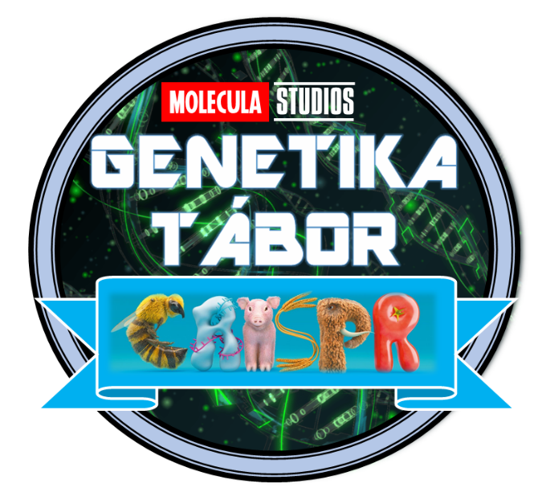
A tavalyi tanév végén megrendezett Genetika Tábor sikerén felbuzdúlva idén is meghirdettem a genetikai ismereteket játékosan és szórakoztató elsajátító programot. Az ideai táborra való jelentkezés során is már látható volt, hogy nagy érdeklődés övezte a biológia és genetikai iránt érdeklődő diákok körében a tábort, hisz egy-két nap alatt beteltek a férőhelyek. A táborban 18 fő vett részt, döntő zömmel a 11. évfolyam biológia fakultációsai és három 10. évfolyamos diák, sőt két diák már tavaly is megismerhette a genetika csodáit a táborban (Ruzsics Kitti Nikol és Balatoni Bori). A következő diákok vettek részt a táborban:, Balatoni Bori, József Áron, Németh Máté, Lakatos Lara, Ferencz Henrietta, Laska Zsófi, Csalló Dorina, Ruzsics Kitti Nikol, Molnár Jácinta, Lukács Bence, Schlemmer Flóra, Szabó Imola, Tóth Dorka, Marton Barbara, Krompaszky Lilla, Major Barnabás, Hartmann Nóra, Kókai Ábel.
A részvételi díj 8000 Ft volt. A „Jövőnkért Alapítvány” anyagi támogatásával számos anyag és eszköz került beszerzésre, mely még felejthetetlenebbé tette a tábort. Többek között a diákok kaptak egy munkafüzetet, egy egyedi nyomtatású pólót és kitűzőt, utóbbi kettő a tábor logójával is el volt látva. A tábor logója látható az alábbi képen. A genetika tábor céljai közt szerepelt:
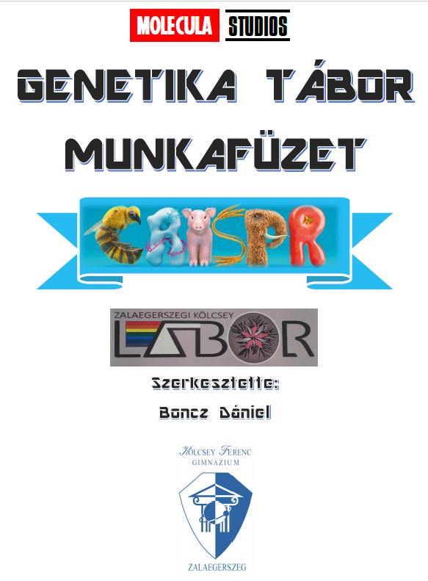
- a molekuláris biológia rendszerek modellezése játékos módszerekkel
- DNS kivonása eperből
- boncolási alapismeretek elsajátítása (szívboncolás, szemboncolás)
- genetika ismeretek bővítése, modern genetika távlatainak ismertetése
- emelt szintű érettségi felkészítés
Az 5 napos tábor során a diákok egy egyedi készítésű 68 oldalas munkafüzetből követhették nyomon a foglalkozások menetét, mely rengeteg elméleti részen kívül feladatokat, a 9 állomásos forgószínpadszerű gyakorlatok leírásait, különböző LEGO modellek építési kivitelezését, a szívboncolás és szemboncolás menetét, az emberi inzulin modellezését, valamint a DNS kivonásának kísérleti leírását is tartalmazta. A munkafüzet címoldala látható az alábbi képen.
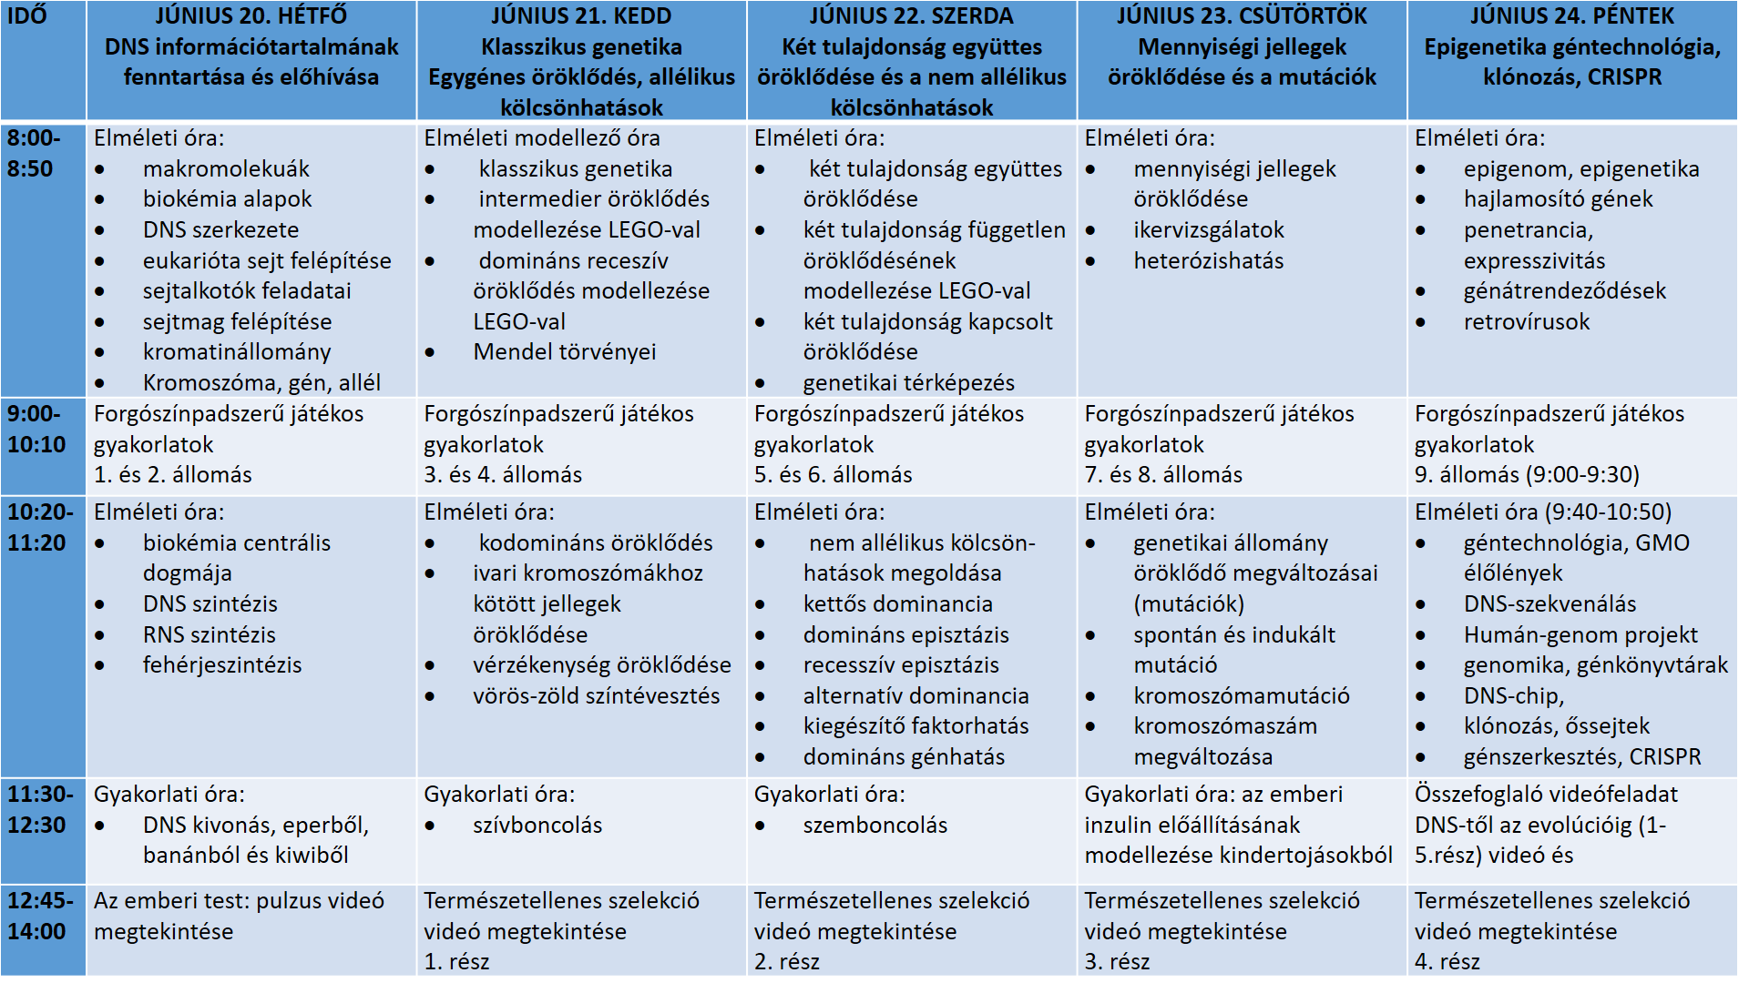
Az alábbi táblázat tartalmazza a genetika tábor teljes programtervezetét.
Az alábbi táblázat pedig a forgószínpadszerű játékos gyakorlatok állomásait tartalmazza.
- ÁLLOMÁS  Sejtosztódás modellezése:  mitózis és meiózis feladatmegoldás mozaik animációk segítségével (tablet) | - ÁLLOMÁS  DNS modell építése LEGO-ból majd az általa kódolt fehérje aminosavsorrend-jének kirakása LEGO figurákból | - ÁLLOMÁS  Biokémiai kísérlet: keményítő emésztés amilázzal (mikropipetta és mikrocentrifuga és eppendorf csövek)
- ÁLLOMÁS  Epigenetika és CRISPR génszerkesztés videó megtekintése (tablet) | - ÁLLOMÁS  LEGO modellek építése: űrállomás, űrbányászat robot, kutató űrterepjáró és genetika labor építése | - ÁLLOMÁS  Eukarióta sejt /biológia oxidáció/fotoszintézis PUZZLE A4-es méretben
- ÁLLOMÁS  Emberi öröklődés (családfaelemzés) és géntechnológia online feladatmegoldás (tablet) | - ÁLLOMÁS  Genetika történetének illusztrálása és a mutációk típusainak bemutatása LEGO segítségével | - ÁLLOMÁS  Mikroszkópos gyakorlatok: szövettani metszetek vizsgálata

A táblázatok mellett a képek jobban illusztrálják, milyen érdekes feladatok kerültek megoldásra ezeken az állomásokon.

Az alábbi képen látható a Biológia Labor teljes pompájában, plakátokkal kidekorálva várva a Genetika Tábor résztvevőit.
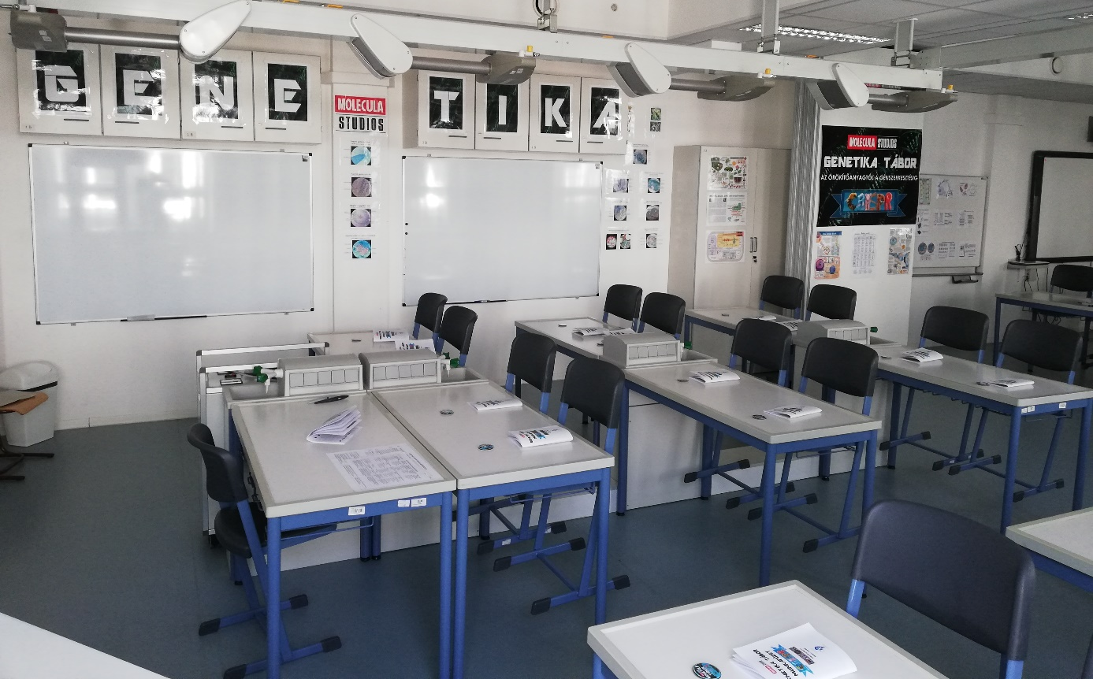

Egy információs paraván is készült, hogy a szünetekben se legyenek tudásmorzsák nélkül a táborozók.
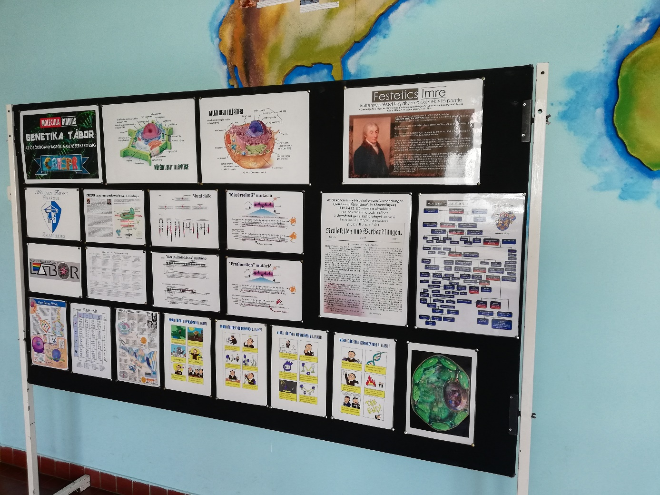

Az első nap végén eper DNS-t vontunk ki, ami hazavihettek magukkal a diákok Eppendorf-csövekben.
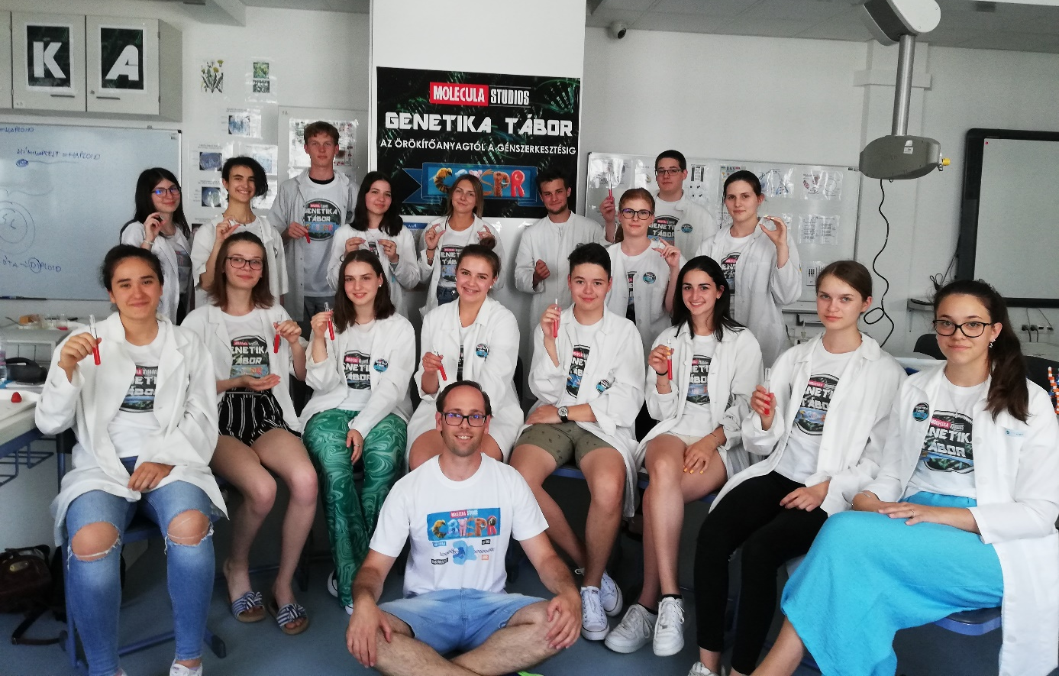

Az alábbi képek a 9 állomásos forgószínpadszerű játékok során készültek.
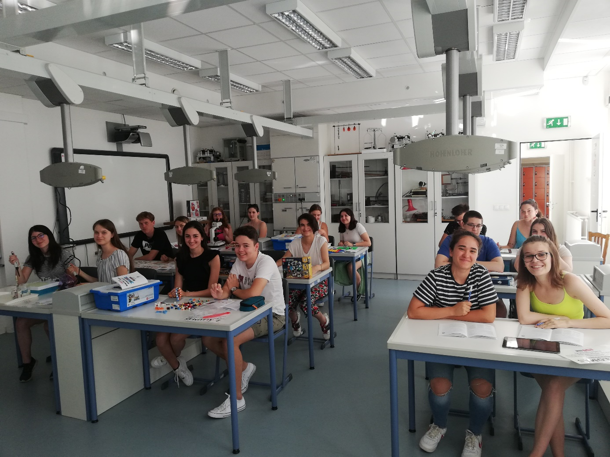
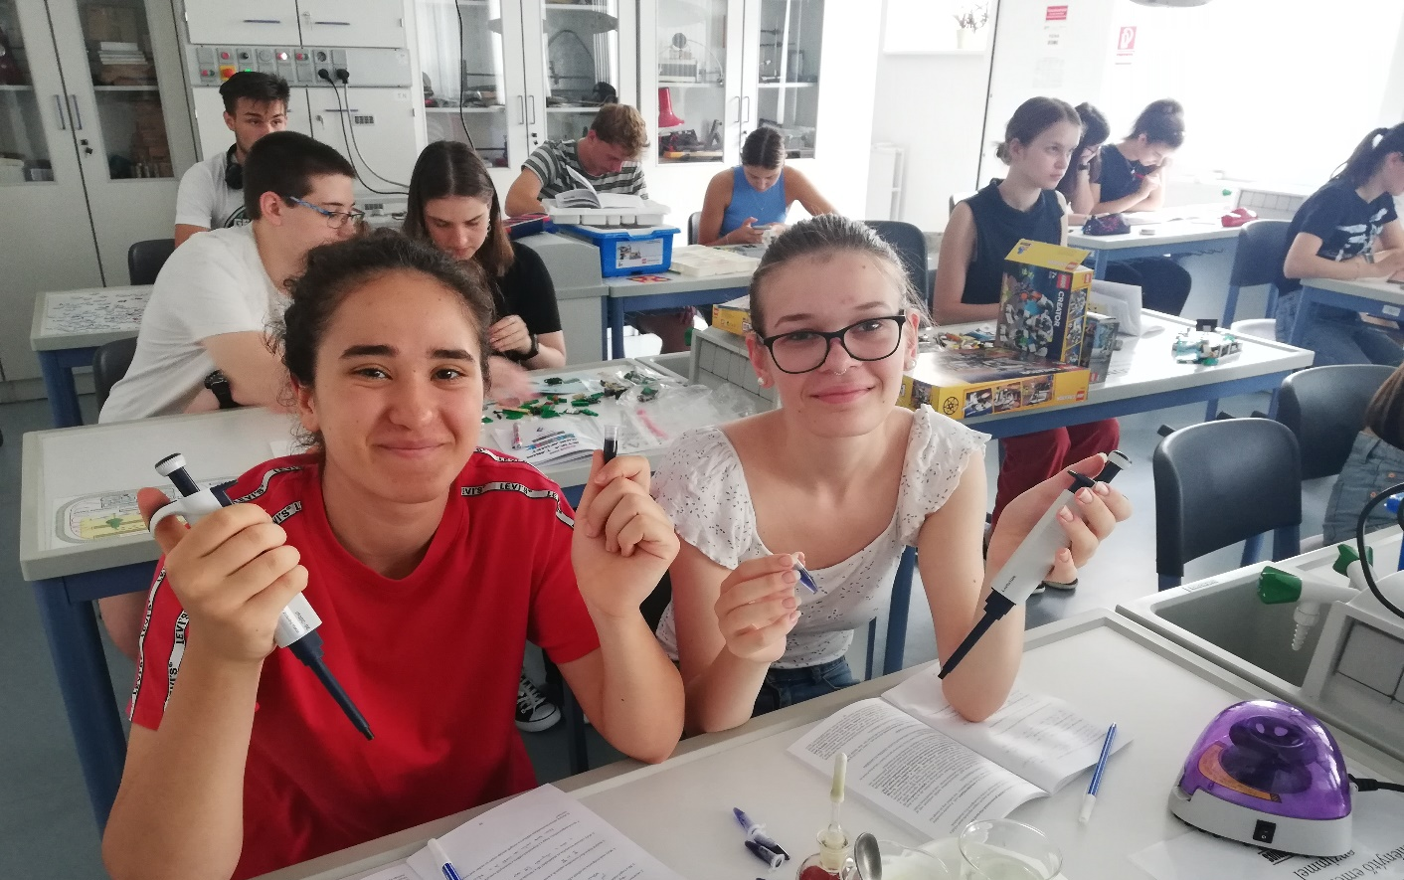
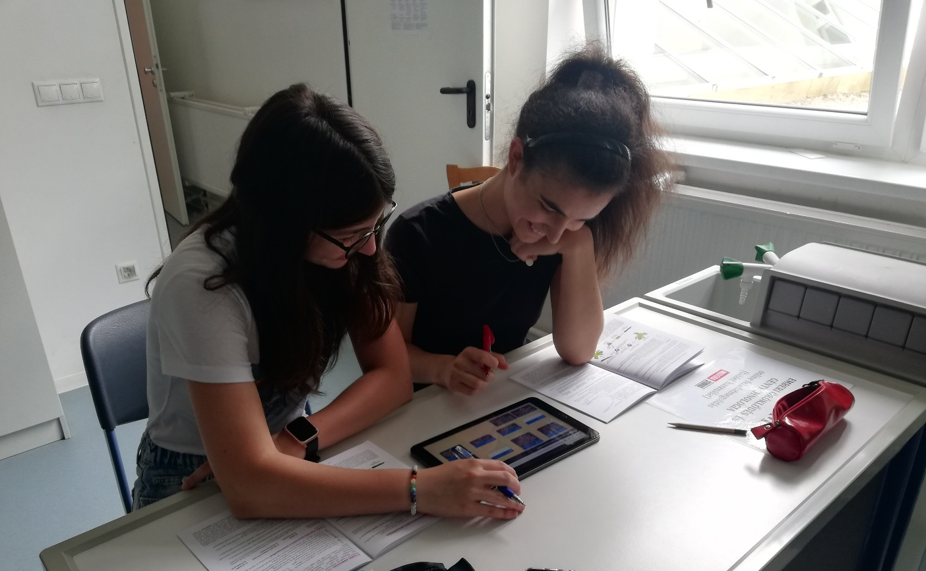
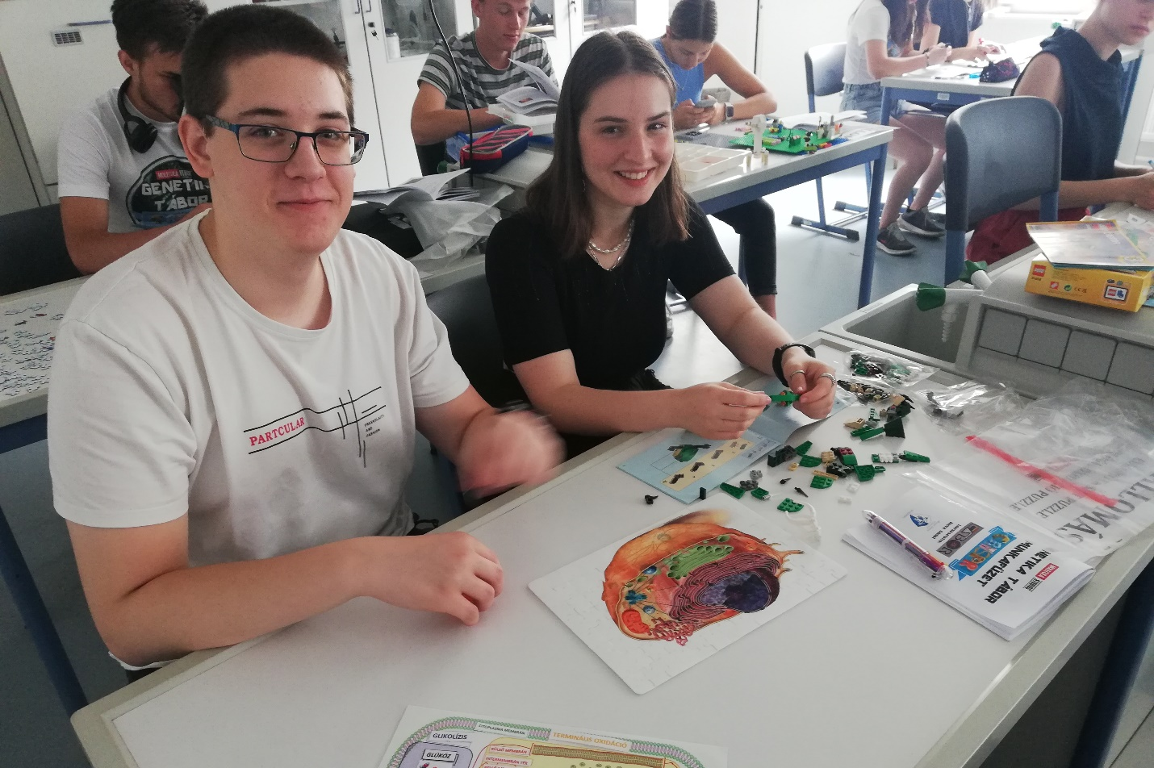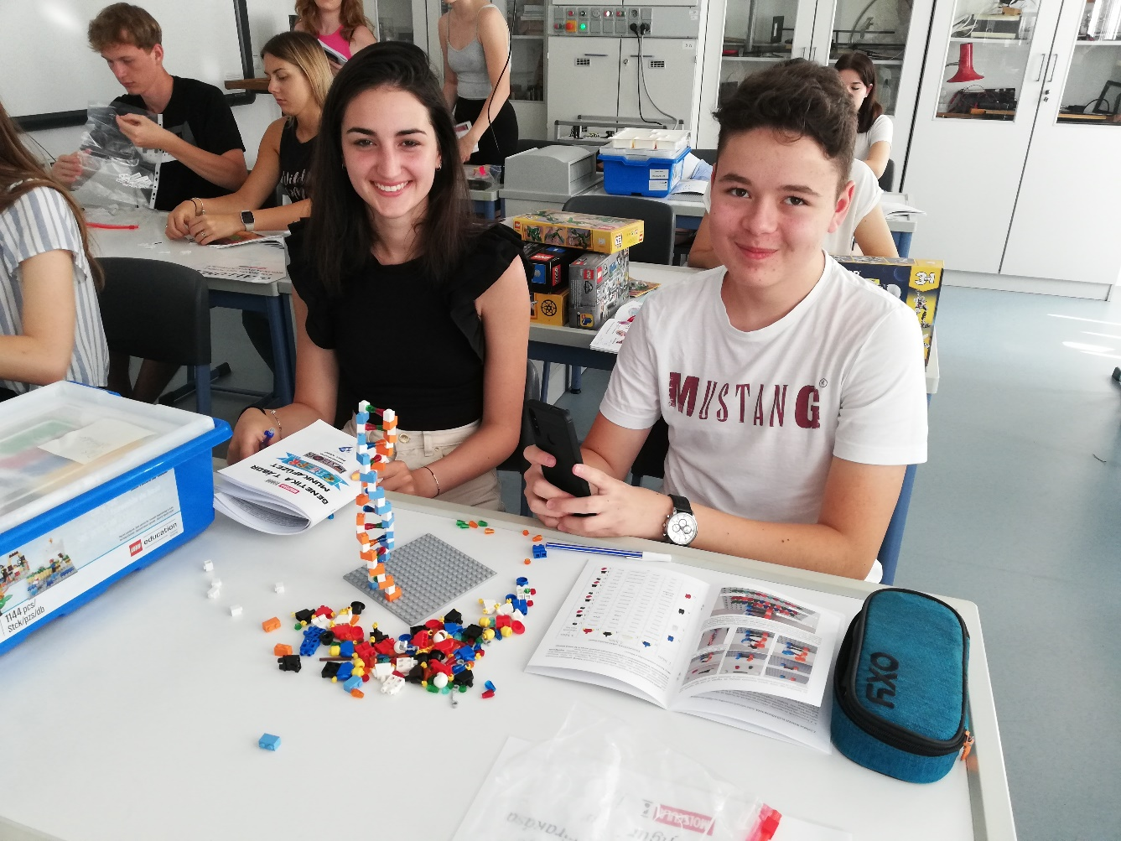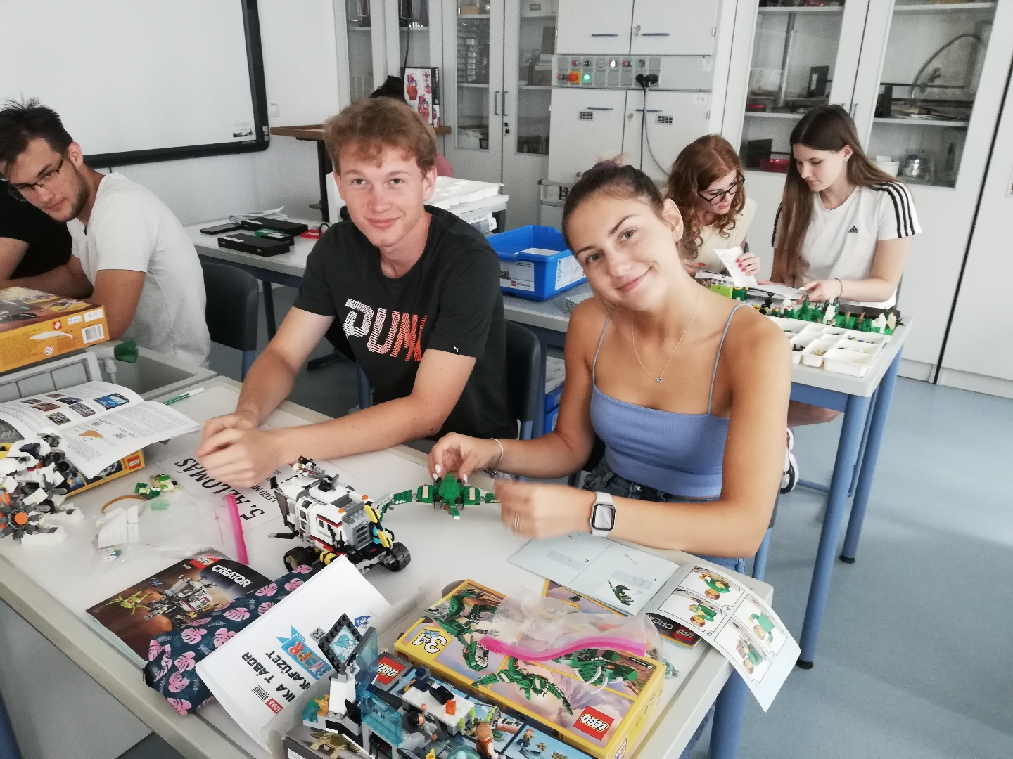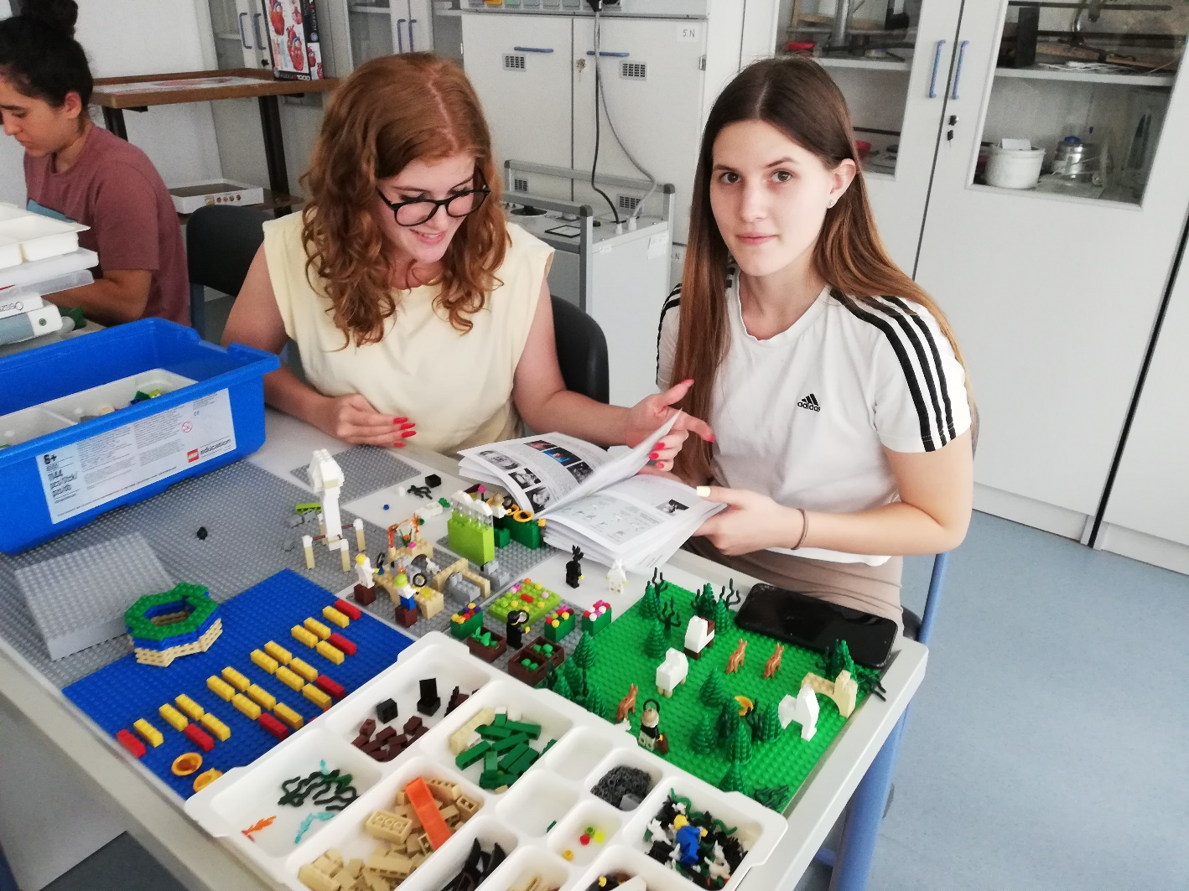

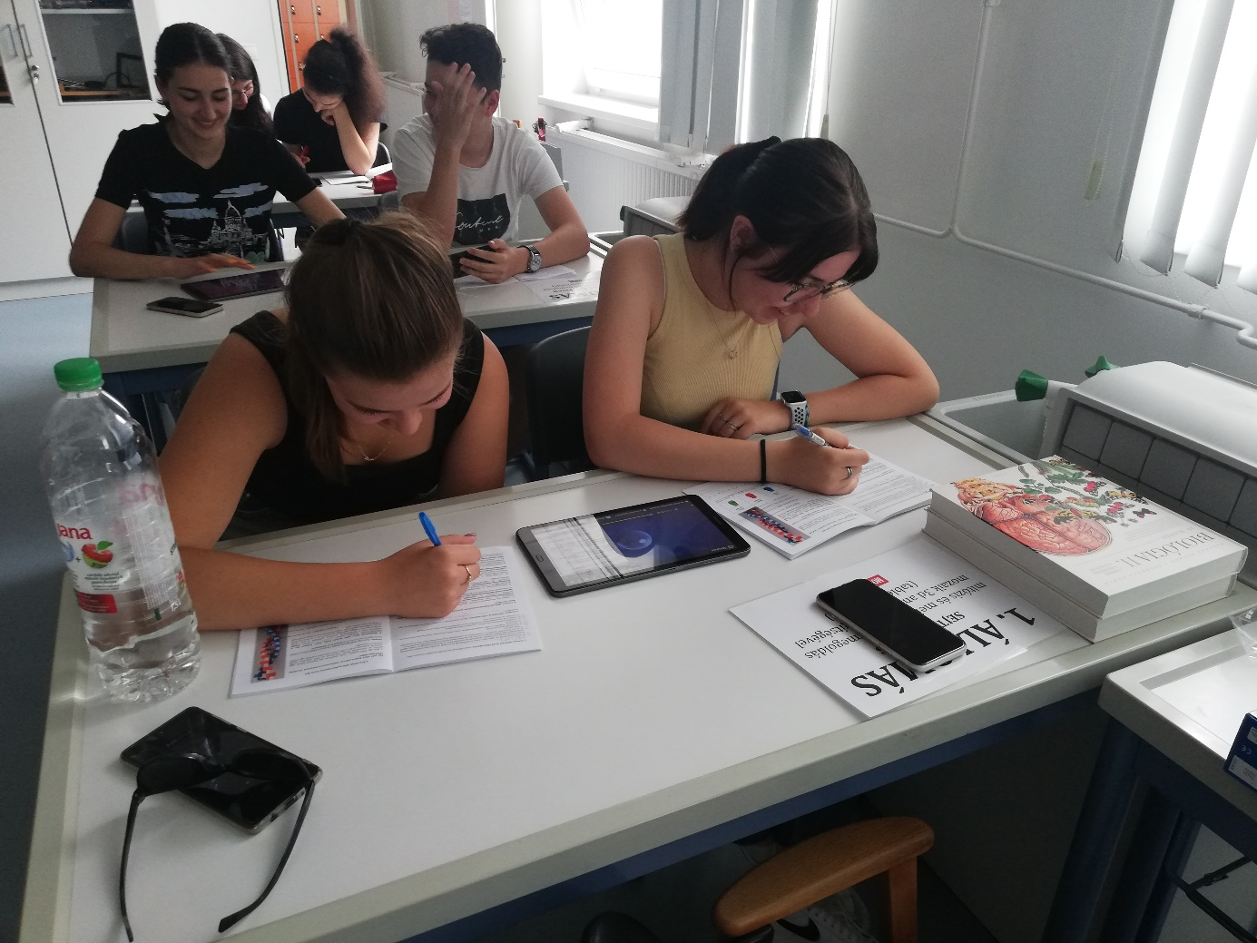

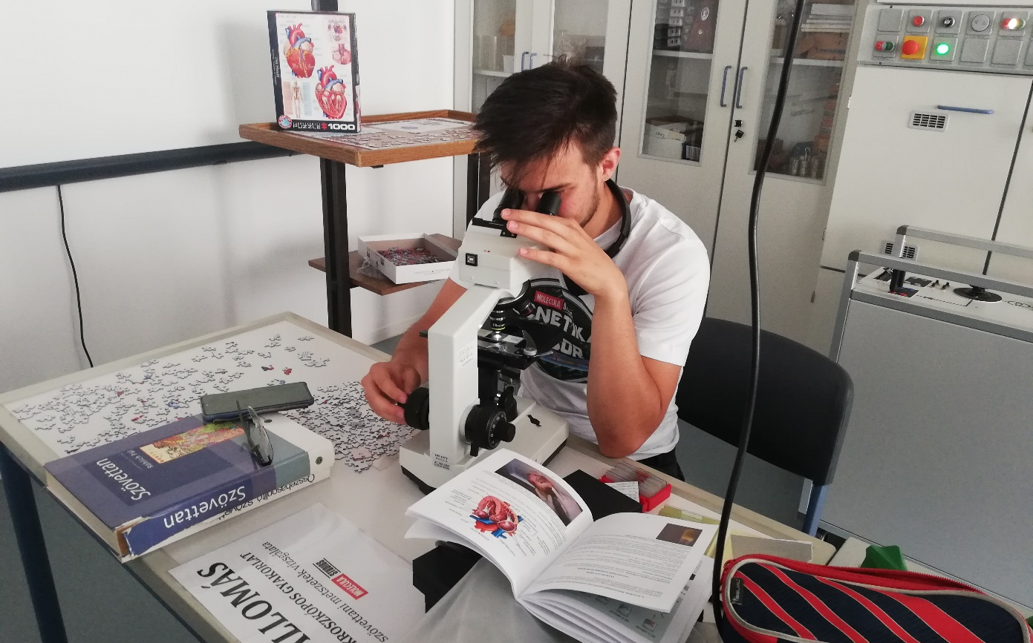

Az alábbi képen a szívboncolás eredménye látható.
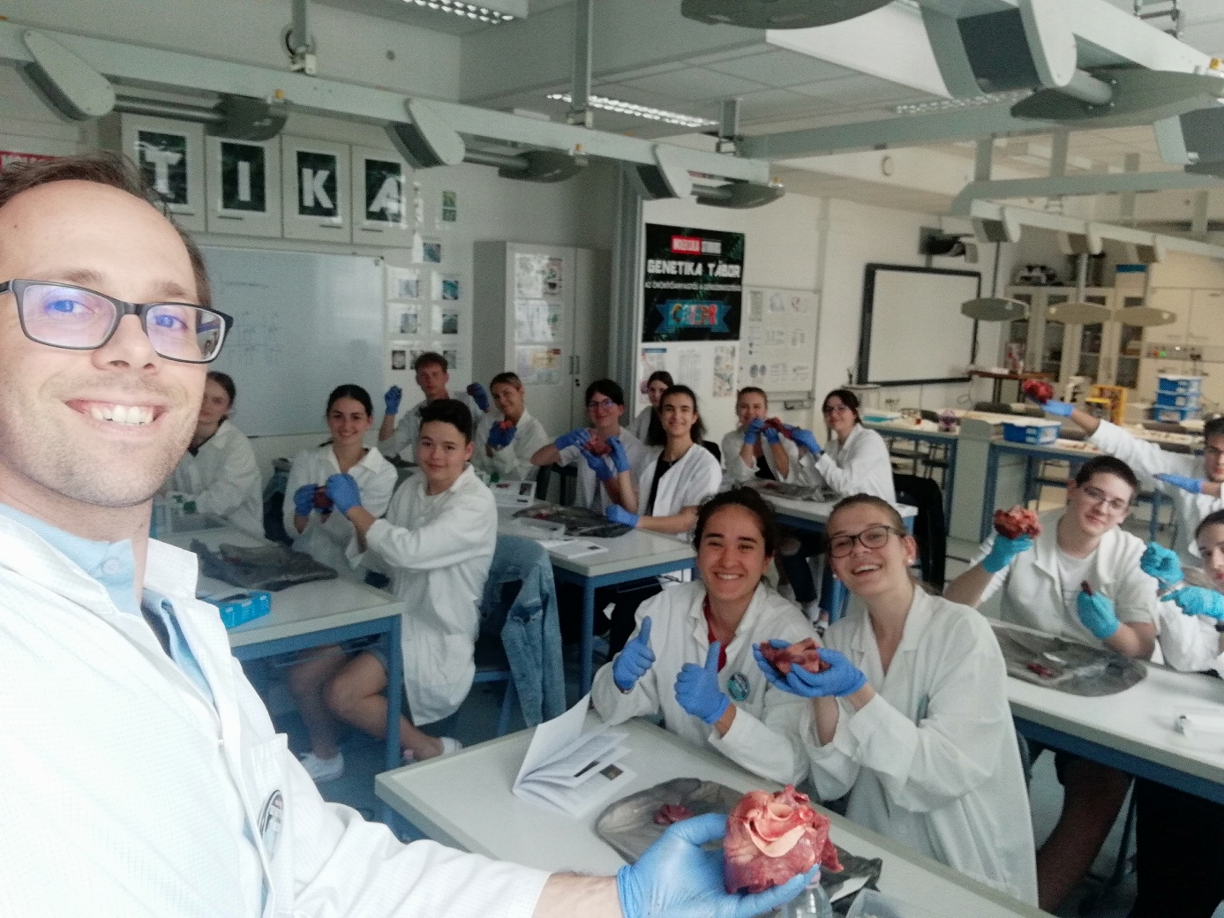
A szemboncolás szintén jó sikerült.
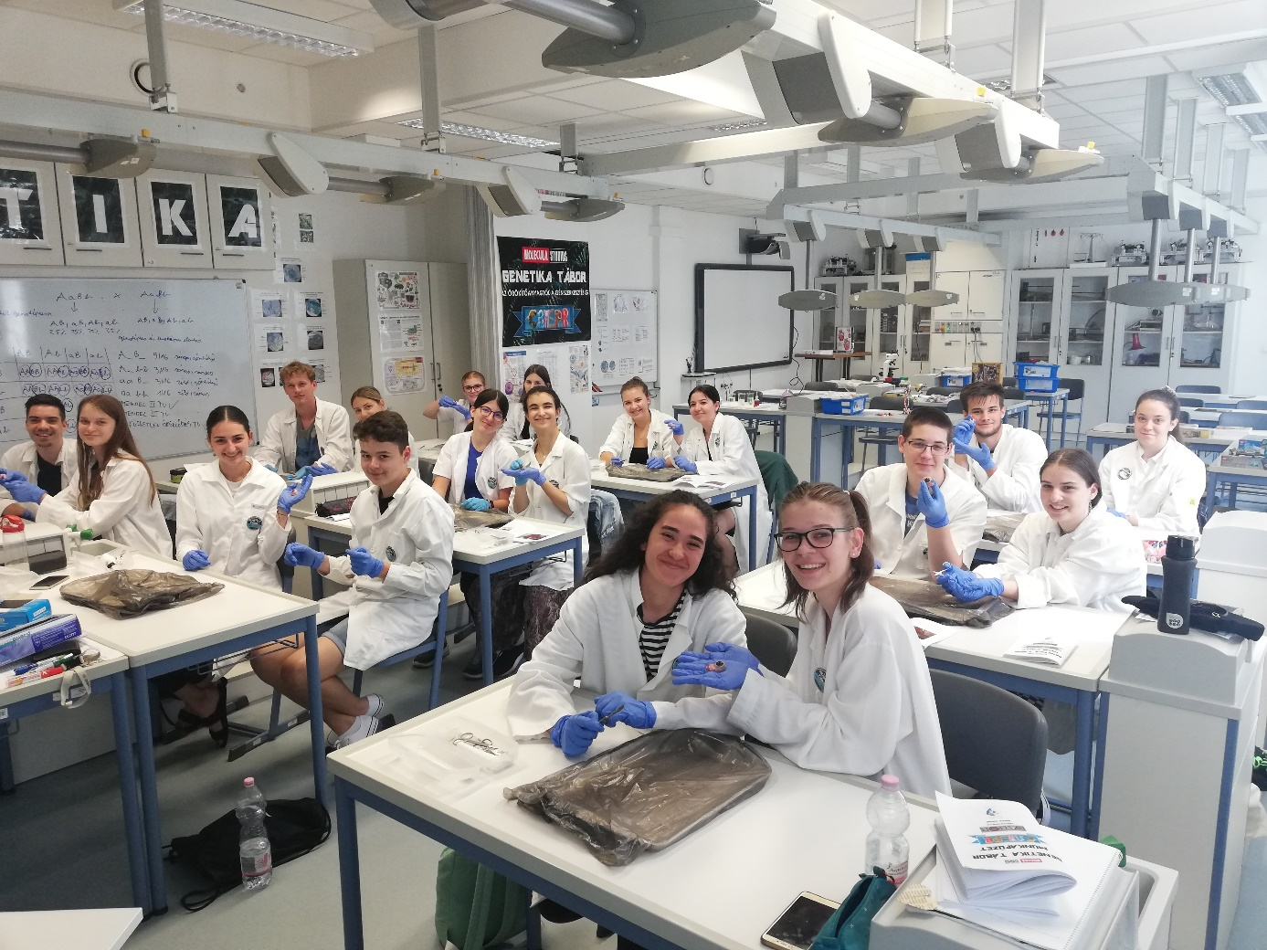

Az inzulin modellezését kindertojások segítségével végeztük, íme az eredmény.
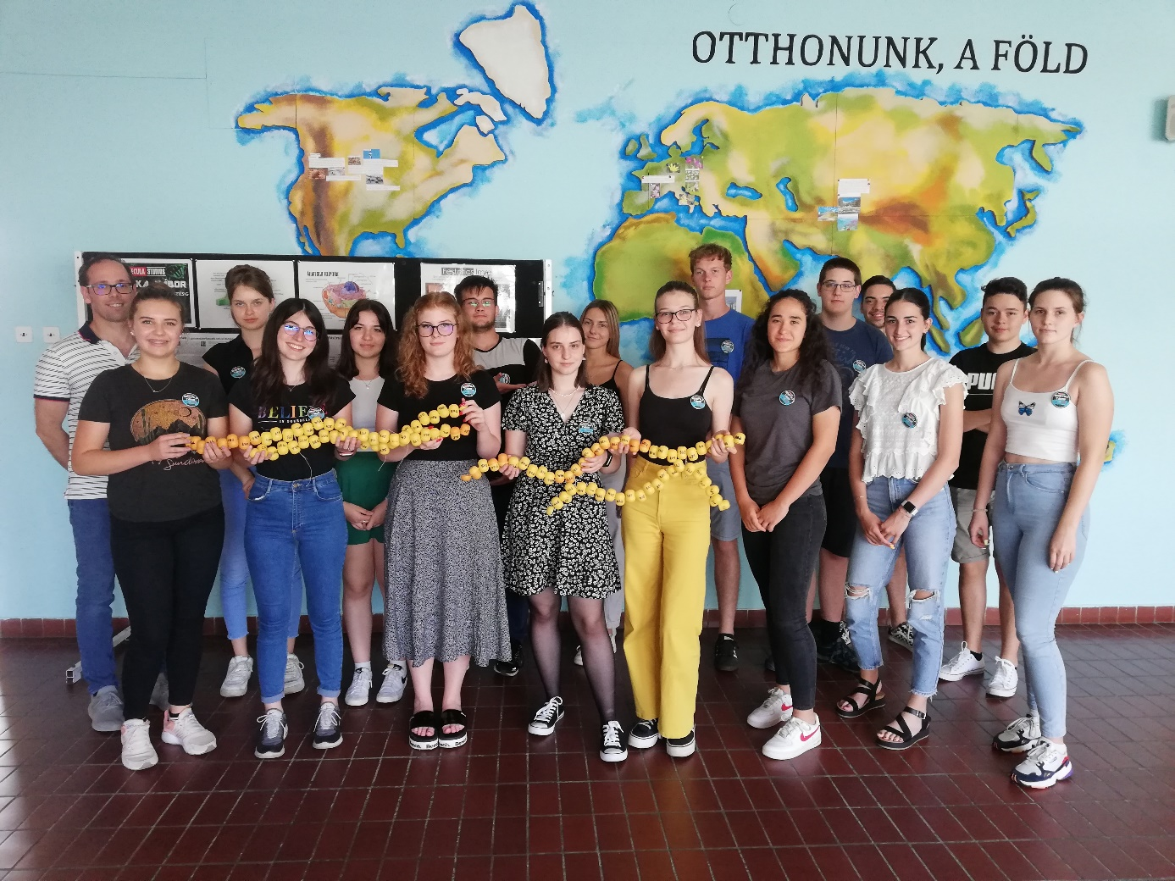

Úgy gondolom a táborban résztvevők számára ismét élménnyé válhatott a tanulás. Nem csak az iskolai éltben megszokott frontális típusú tanítással találkozhattak, hanem egyéni és párosmunkában kivitelezett gyakorlatias oktatással is, ahol az élményalapú diákközpontú tudásszerzésre terelődött a hangsúly. Számos játékos feladat, legózás, puzzle kirakás, mikorpipetta használat, videónézés tette tehát érdekessé és vélhetően izgalmassá a tábort. A LEGO DNS kettős hélix felépítése szintén érdekes feladat volt a tábor alatt, Ruzsics Kitti épp az elkészült DNS-t tartja a kezében. Több diák talán most szembesült az életében először azzal a ténnyel, hogy játékosan is lehet tanulni, ami talán sokkal hatékonyabb, mint az eddig megszokott tanulási-tanítási módok. Az öt napos tábor egyfajta epochális tanulási módnak is tekinthető, ahol a diákok figyelmét nem terelik el a különböző tantárgyak, mint a megszokott tanítási rendben, ahol 45 percenként teljesen más ismeretekkel foglalkoznak, hanem jelen esetben a genetika mint fő téma szerepelt a gondolataikban, ezzel volt kapcsolatos minden ismeretszerzésük. Talán ebben is rejlett a genetika tábor sikere. Összességében egy nagyon hangulatos élményekben és tudásszerzésben gazdag táborban vehettek részt a diákok, melynek talán az lehete a mottója, hogy: „Tanulni jó, a tudásszerzés öröm”

Végül a diákok véleményét közölném változtatás nélkül anonim módon.

„A tábor legjobb része a boncolás volt, ezenkívül nagyon jól volt felépítve a tanulás, hogy egy kis elmélet egy kis gyakorlat.
Nagyon jó volt a légkör, a Tanár Úr mindig szórakoztatóvá tette az egészet. Nagyon jól magyarázott.
Szíves boncolása volt a legizgalmasabb.
Jó a hangulat, szívboncolás nagyon jó volt, sok gyakorlati tudást szereztünk
Nagyon élveztem, hogy egyes elméletek játékosan is be lettek mutatva, így könnyebben megjegyeztem. Meg persze a boncolás is.
A legjobb a boncolás volt. Sokkal nehezebbnek gondoltam, de valójában sokkal átláthatóbb. A legpozitívabb az volt, hogy például a kutatók min is dolgoznak. Ha egy héttel ezelőtt azt mondják, hogy valószínűleg már az én életemben szinte hétköznapi módon fogják használni a gén módosítást, az parásan hangzott volna. De így, hogy ismerem magát a folyamatot már inkább érdeklődök iránta.
Nagyon élveztem a boncolásokat nagyon tanulságosak voltak és szerintem a megszerzett tudásnak hasznát fogom venni a tovább tanulás során és az érettségin is.
A feladatok részletes elmagyarázása, a munkafüzet tematikus felépítése, az összefoglaló táblázatok és ábrák mind nagyban segítették a tananyag megértését. Nekem nagyon tetszett, hogy az elméletet sokszor átvittük a gyakorlatba is, pl. DNS-hélix felépítése, inzulin kirakása aminosavakból.
Volt enni, innivaló és nem csak egész nap tanultunk.
A legjobb élmény a szív boncolása volt számomra.
Boncolás, puzzle. Sok tudáshoz juthattam.
Minden jó volt, sokat tanultam.”

